«Московская государственная картинная галерея
народного художника СССР Ильи Глазунова»

«Музей сословий России»

Справочный материал для учителя

Крестьянский дом как отражение уклада крестьянской жизни

Наши предки точно отделяли свой мир от чужого – мира, несущего опасности, неизведанного (лес, поле, река). Своим миром считалась деревня и, конечно же, свой дом. Поселение противостоит тому, что находится за его стенами (лесу, степи, природе, месту обитания врагов), как своё, закрытое, культурное и безопасное – чужому, открытому, некультурному.
Жилище крестьянина было приспособлено к его образу жизни. Обстановка была скромная, строгая, всё на своих местах, всё для пользы дела. В крестьянском доме всё было продумано до мелочей.
Сени – это тамбур между улицей и жилой частью дома, защищающий его от холодного воздуха. Летом в сенях спали. Сени соединяли жилую и хозяйственную части дома.
В чулане хранилась крестьянская «рухлядь»: одежда, обувь, домашняя утварь.
Главной частью людского крестьянского дома была комната с печью. Она-то и дала название всей постройки – «изба».

Главный угол в крестьянской избе назывался «красный угол». В красном углу, самом чистом и светлом, размещалась божница – полочка с иконами. Иногда божницу подсвечивали лампадкой – сосудом с маслом или свечами.
Входящий в избу человек обязательно снимал шапку, поворачивался лицом к иконам, крестился, низко кланялся. И только потом входил в дом. Иконы бережно хранили и передавали из поколения в поколение.
Красный угол – священное место в доме, что подчёркивается его названием: красный – красивый, торжественный, праздничный. Вся жизнь была ориентирована на красный (старший, почётный, божий) угол. Здесь трапезничали, молились, благословляли, именно к красному углу были обращены изголовья постелей. Здесь совершалось большинство обрядов, связанных с рождением, свадьбой, похоронами.
Божница с иконами в красном углу избы в представлениях крестьян была местом, обладающим духовной силой, поэтому здесь хранили различные обрядовые символы и предметы.

Неотъемлемая часть красного угла – стол. Уставленный яствами стол – символ изобилия, процветания, полноты, устойчивости. На столе всегда стояла солонка и лежал каравай хлеба: соль и хлеб были символами благополучия и достатка семьи.
Большая крестьянская семья рассаживалась за столом согласно обычаю. Почётное место во главе стола занимал отец – «большак». Справа от хозяина на лавке сидели сыновья. Левая лавка была для женской половины семейства. Хозяйка к столу присаживалась редко, да и то с краю лавки. Она хлопотала у печи, подавала на стол еду. Дочери ей помогали.
Вдоль стола, вдоль стен – обратите внимание – лавки. Для мужчин – «мужские» лавки, для женщин и детей – лицевые, расположенные под окном. В том или ином обряде они олицетворяли путь, дорогу.
Так называемая «нищая» лавка (голбец) расположена у двери. Получила такое название потому, что на неё мог садиться нищий и любой другой, кто вошёл в избу без разрешения хозяев.
Гостеприимство было правилом русской жизни, обычаем, который русские люди соблюдают до сих пор. «Хлеб да соль», – так приветствуют хозяев люди, вошедшие в дом во время принятия пищи.

Центральное место в избе занимает печь. От расположения печи зависела вся внутренняя планировка избы. Печь ставили так, чтобы она была хорошо освещена, и подальше от стены, чтобы не случилось пожара.
С древних времён с печкой связывали множество поверий. Наши предки верили, что именно на печи обитает домовой. Мусор никогда не выносили из избы, а сжигали в печи. Люди верили, что так вся энергия остаётся в доме, что способствует увеличению достатка семьи. Интересно, что в некоторых областях России в печи парились и мылись, а также использовали печь для лечения серьёзных заболеваний. Лекари того времени утверждали, что вылечить болезнь можно, просто полежав на печи несколько часов.
Пространство между стеной и печью называется «запечье». Там хозяйка хранила приспособления, необходимые для работы: ухваты, большую лопату, кочергу.
На шестке у печи стояли чугуны, горшки. В нише под шестком хранили инвентарь, дрова. В печи были маленькие ниши для сушки рукавиц, валенок.
«Кормилицей, матушкой» называли печь в народе. Печь в крестьянской семье любили все. Она не только кормила всю семью, она грела дом, там было тепло и уютно даже в самые лютые морозы. На печи спали дети и старики.
Больше всего времени у печи проводила хозяйка. Её место у печи называлось «бабий кут» (то есть «женский угол»). Здесь хозяйка готовила еду, здесь в специальном шкафу – «посуднике» хранилась кухонная посуда. Около печи было много полок, на полках вдоль стен стояли кринки для молока, глиняные и деревянные миски, солонки.

В старину печная кочерга была одним из символов домашнего очага, дающего пищу и тепло, без которого невозможно семейное благополучие. В народе говорили: «Кочерга – в печи хозяйка».
Когда наступала Масленица, то даже самая нерадивая хозяйка обязательно затевала блины. Их пекли в русской печи на чугунных и глиняных сковородках.
Для сковороды использовался специальный сковородник, укреплённый на длинной рукоятке.
Помело предназначено для очистки шестка и пода. Чаще всего под в печи подметали перед тем, как печь пироги. Помело предназначалось исключительно для печи. Употреблять его для каких-то других целей строго запрещалось.
Из русской печи совком выгребают с помощью помела золу. Кроме золы, совку приходится иметь дело с раскалённым углем.
Садник – хлебная лопата на длинном черенке.
В стародавние годы для приготовления пищи в русской печи применялись глиняные горшки – сосуды, имевшие сильно вздутое тулово, широкое горло и узкое дно. Благодаря такой форме жар, который возникает в варочной камере, охватывает со всех сторон поверхность горшка. Очевидно, что печной горшок был прообразом современной скороварки.
Чугуны почти полностью повторили форму старинных глиняных горшков.

Изба была основным жилым помещением русского дома. Её интерьер отличался строгими, издавна установившимися формами, простотой и целесообразным расположением предметов. Много предметов использовалось в русском быту.
И почти все они делались собственными руками. Самодельной была и мебель – стол, лавки, прибитые к стенам, переносные скамьи.
В каждой семье были «коробейки» – лубяные сундучки, обитые железом деревянные сундуки. В сундуках хранили семейные ценности: одежду, приданое. Сундуки закрывались на замки. Чем больше было сундуков в доме, тем богаче считалась семья.
Особой гордостью хозяек были прялки: точёные, резные, расписные, которые обычно ставили на видное место. Прялки были не только орудием труда, но и украшением жилища. Считалось, что узоры на прялках оберегают жилище от сглаза и лихих людей.
В крестьянской избе было много посуды: глиняные горшки и латки (низкие плоские миски), кринки для хранения молока, разных размеров чугуны, ендовы и братины для кваса. Использовали в хозяйстве разные бочки, кадки, чаны, ушаты, лохани, шайки.
Сыпучие продукты хранили в деревянных поставцах с крышками, в берестяных туесах. Использовались также плетёные изделия – лукошки, короба.
Домашняя утварь была сравнительно однотипна на всём пространстве расселения русского народа, что объясняется общностью домашнего уклада жизни русских крестьян.

Практическая работа

Как нарисовать красный угол и печной угол.
Примеры рисунков.
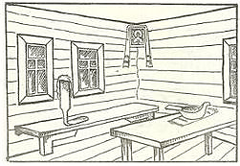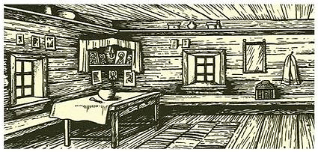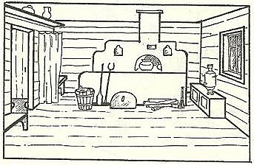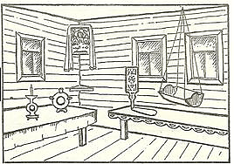

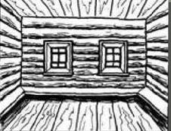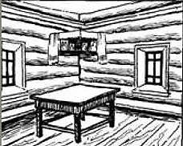

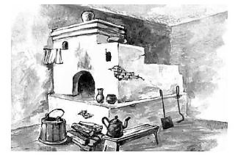
Шаблоны построения углов в крестьянской избе
